Лабораторная работа №4.

Дискреционное разграничение прав в Linux. Расширенные атрибуты

Стариков Данила Андреевич

Содержание

# 1 Цель работы

Получение практических навыков работы в консоли с расширенными атрибутами файлов.

# 2 Выполнение лабораторной работы

1. От имени пользователя guest определили расширенные атрибуты файла /home/guest/dir1/file1 командой (Рис. 1)

lsattr /home/guest/dir1/file1



Рис. 1: Вывод расширенных атрибутов file1.

1. Установили командой

chmod 600 file1

на файл file1 права, разрешающие чтение и запись для владельца файла (Рис. 2).

1. Попробовали установить на файл /home/guest/dir1/file1 расширенный атрибут a от имени пользователя guest (Рис. 2):

chattr +a /home/guest/dir1/file1

В ответ получили отказ от выполнения операции. Подробности работы команды chattr см. в [1]. О организации доступа к файлам можно узнать в Главе 4 [2].

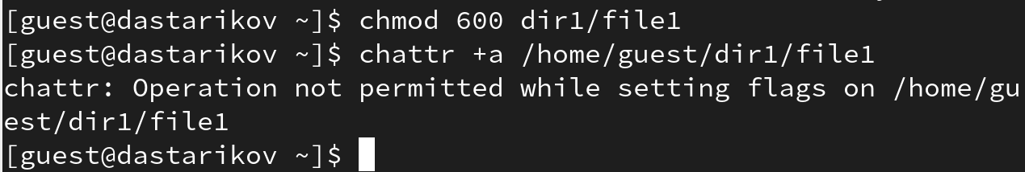

Рис. 2: Попытка добавления атрибута a от guest.

1. Зашли на вторую консоль с правами администратора. Установили расширенный атрибут a на файл /home/guest/dir1/file1 от имени суперпользователя (Рис. 3):

chattr +a /home/guest/dir1/file1

1. От пользователя guest проверили правильность установления атрибута (Рис. 3):

lsattr /home/guest/dir1/file1

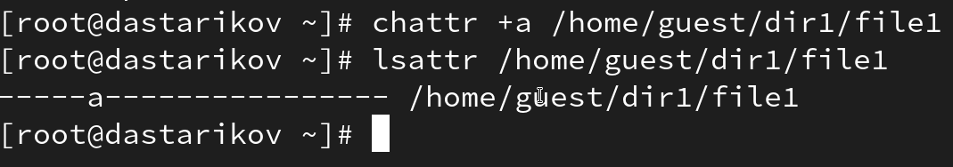

Рис. 3: Успешное добавление атрибута a от root-пользователя.

1. Выполнили дозапись в файл file1 слова «test» командой (Рис. 4)

echo "test" /home/guest/dir1/file1

После этого выполнили чтение файла file1 командой (Рис. 4)

cat /home/guest/dir1/file1

Убедились, что слово test было успешно записано в file1.

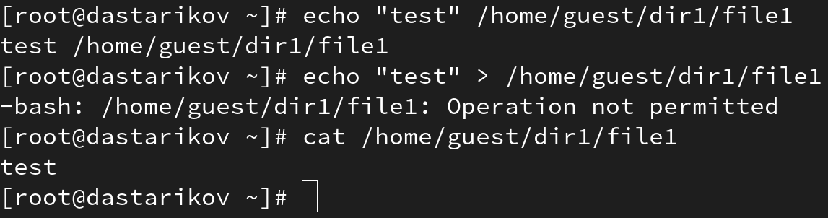

Рис. 4: Запись текста в конец file1.

1. Попробовали удалить файл file1 либо стереть имеющуюся в нём информацию командой (Рис. 5)

echo "abcd" > /home/guest/dirl/file1

Попробовали переименовать файл (Рис. 6):

mv /home/guest/dir1/file1 /home/guest/dir1/file3

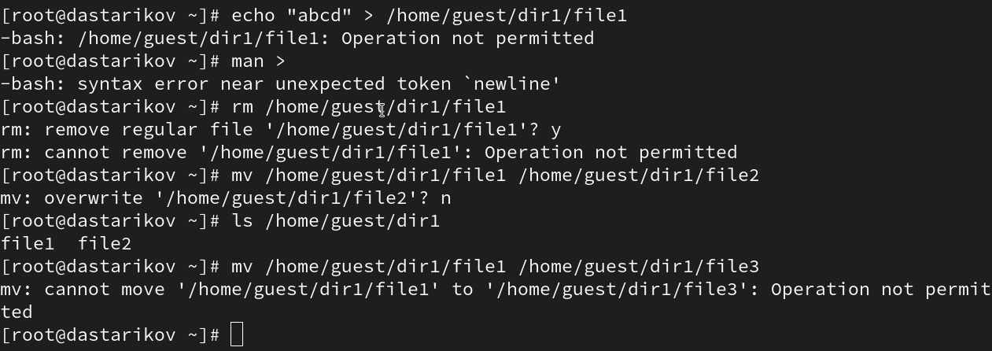

Рис. 5: Проверка доступных операций с file1 с флагом a.

1. Попробовали с помощью команды

chmod 000 file1

установить на файл file1 права, например, запрещающие чтение и запись для владельца файла (Рис. 6). Получил отказ в выполнении команды.



Рис. 6: Попытка установки новых прав file1 с флагом a.

1. Сняли расширенный атрибут a с файла /home/guest/dirl/file1 от имени суперпользователя командой (Рис. 7)

chattr -a /home/guest/dir1/file1

Повторите операции, которые вам ранее не удавалось выполнить (Рис. 7–8):

echo "abcd" > /home/guest/dirl/file1  
mv /home/guest/dir1/file1 /home/guest/dir1/file3  
chmod 000 file1

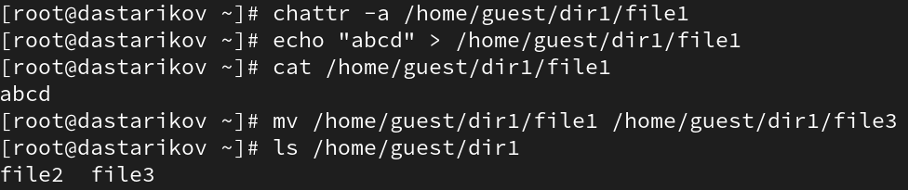

Рис. 7: Проверка доступных операций с file1 без флага a.

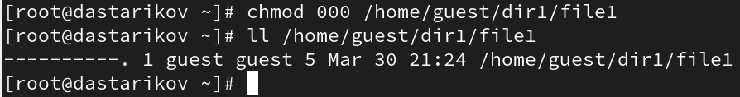

Рис. 8: Попытка установки новых прав file1 без флага a.

1. Повторили действия по шагам, заменив атрибут «a» атрибутом «i» (Рис. 9). Дозапись в конец файла не выполняется, как и остальные действия с file1.

chattr +i /home/guest/dir1/file1

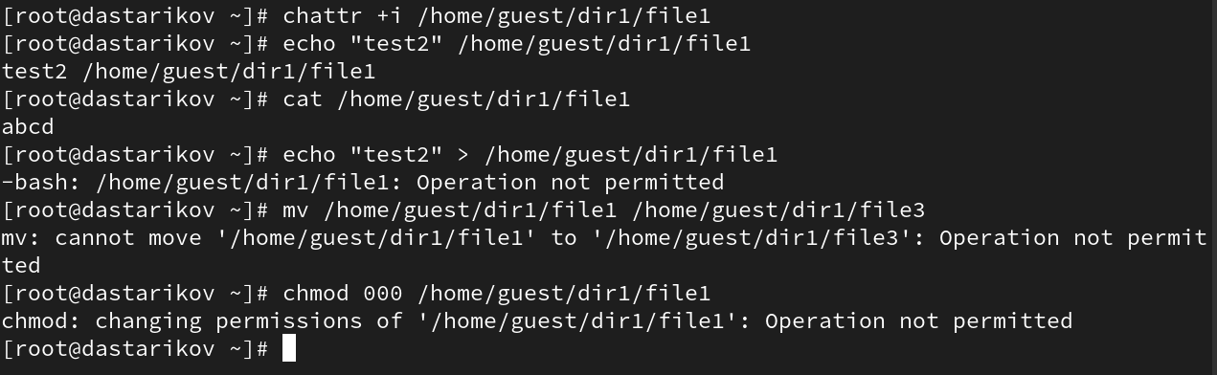

Рис. 9: Проверка доступных операций c file1 с флагом i.

# 3 Выводы

В рамках лабораторной работы получили практические навыки работы с основыми и расширенными атрибутами при разграничении доступа.

# Список литературы

1. Remy C., Theodore T. chattr(1) Linux User’s Manual. 2023.

2. Таненбаум Э., Бос Х. Современные операционные системы. 4-е изд. СПб.: Питер, 2015. 1120 с.